**ÖZET DEĞERLENDİRME – 2015/2016**



2016 yılı Ocak-Ekim döneminde bir önceki yılın aynı dönemine göre, toplam üretim **yüzde 7**, otomobil üretimi ise **yüzde 15** oranında arttı. Bu dönemde, toplam üretim 1 milyon 179 bin adet, otomobil üretimi ise 739 bin adet düzeyinde gerçekleşti.

2016 yılı Ocak-Ekim döneminde bir önceki yılın aynı dönemine göre toplam pazar, **yüzde 3** oranında azalarak 738 bin adet düzeyinde gerçekleşti. Bu dönemde otomobil pazarı **yüzde 1** oranındaarttı ve 553 bin adet olarak gerçekleşti.

2016 yılı Ocak-Ekim döneminde bir önceki yılın aynı dönemine göre, toplam otomotiv ihracatı adet bazında **yüzde 12** oranında artarken otomobil ihracatı ise **yüzde 18** oranında artış gösterdi. Bu dönemde, toplam ihracat 905 bin adet, otomobil ihracatı ise 575 bin adet düzeyinde gerçekleşti.

2016 yılı Ocak-Ekim döneminde bir önceki yılın aynı dönemine göre, toplam otomotiv ihracatı Dolar ve Euro bazında **yüzde 10** arttı. Bu dönemde toplam otomotiv ihracatı 19,6 Milyar $ olarak gerçekleşirken, otomobil ihracatı **yüzde 12** artarak 6,3 Milyar $ seviyesinde gerçekleşti.

**OTOMOTİV SANAYİİ 2016 YILI EKİM AYI SONUÇLARI**

ÜRETİM

* 2016 yılı Ocak-Ekim döneminde, önceki yılın aynı dönemine göre **yüzde 7** artış ile toplam 1 milyon 179 bin adet taşıt aracı üretildi, otomobil üretimi ise **yüzde 15** artarak 739 bin adet düzeyinde gerçekleşti.
* **Toplam üretim sanayimizin en yüksek Ocak-Ekim dönemi üretim seviyesine ulaşmış oldu.**

###### *2006-2016 Toplam ve Otomobil Üretim Gelişimi (Ocak-Ekim) (x1000)*

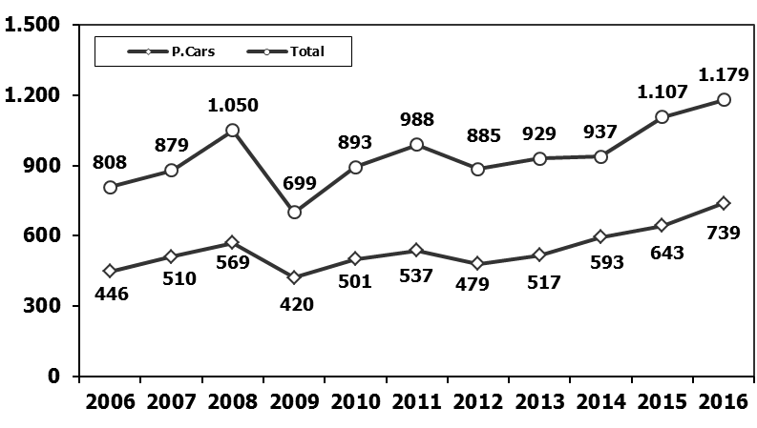

* Bu dönemde, traktör üretimi ile birlikte toplam üretim 1 milyon 222 bin adet olarak gerçekleşti.
* 2015 yılı aynı dönemine göre, yük ve yolcu taşıyan ticari araçlar üretimi, 2016 yılı ilk on ayında toplamda **yüzde 5** azalırken, ürün grubu bazında:
  + B. Kamyonda yüzde 51
  + Midibüste yüzde 48
  + K. Kamyonda yüzde 42
  + Minibüste yüzde 18
  + Otobüste yüzde 1 oranında azalma kaydetti.
  + Kamyonette ise üretim geçen yıla paralel gerçekleşti.
* 2016 yılı Ocak-Ekim döneminde otomobil üretimi, 2015 yılı aynı dönemine göre **yüzde 15** oranında artarak 739 bin adet düzeyinde gerçekleşti.
* **Otomobil üretimi 2006-2016 yılları arası Ocak-Ekim dönemi verileri karşılaştırıldığında en yüksek seviyeye ulaşmış oldu.**

***2006-2016 Otomobil Üretim ve İhracat Gelişimi (Ocak-Ekim) (x1000)***

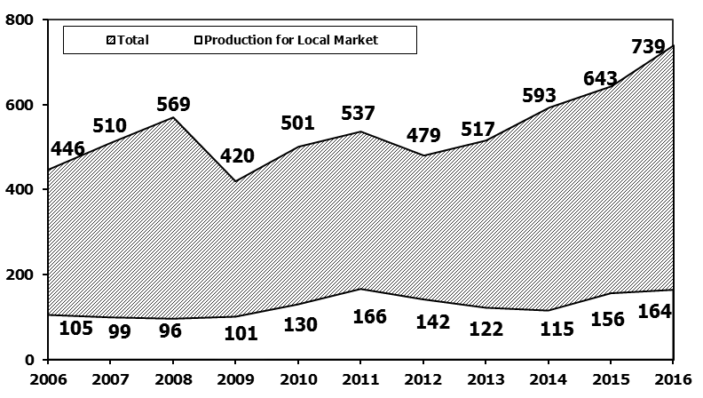

* 2016 yılı Ocak-Ekim döneminde traktör üretimi **yüzde 1** oranında azalarak 42 bin 947 adet oldu.

# *2006-2016 Traktör Üretim Gelişimi (Ocak-Ekim) (x1000)*

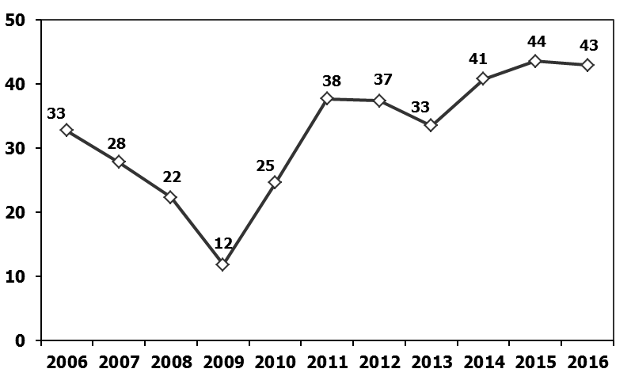

PAZAR

# *10 Yıllık Ortalama ve 2016/2015 Toplam Satışlar (x1000)*

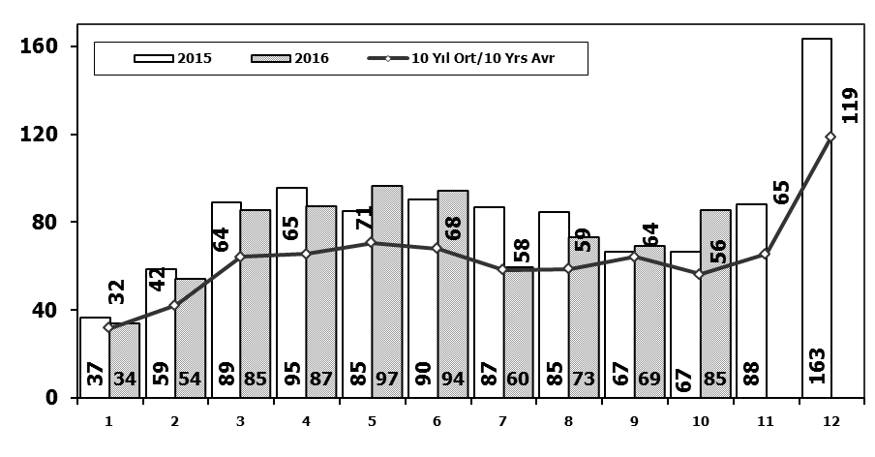

* 2016 yılı Ocak-Ekim döneminde toplam satışlar 738 bin adet seviyesinde gerçekleşti ve 2015 yılı aynı dönemine göre **yüzde 3** oranında azaldı.

# *10 Yıllık Ortalama ve 2016/2015 Otomobil Satışları (x1000)*

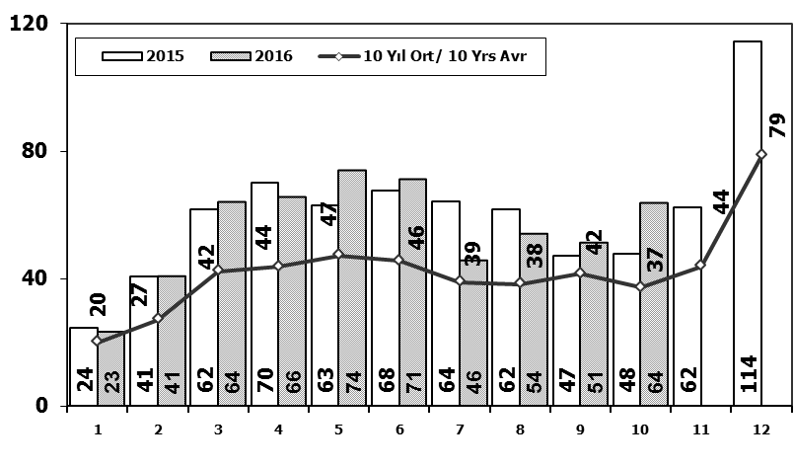

* 2016 yılı Ocak-Ekim döneminde otomobil satışları, 2015 yılı aynı dönemine göre **yüzde 1** oranında arttı ve 553 bin adet oldu.
* 2006–2016 yılları Ocak-Ekim dönemine ait **otomobil satışları** aşağıdaki tabloda belirtilmiştir. Buna göre, ithalatın pazar payının 2016 yılı ilk on ayında yüzde 76 olarak gerçekleştiği görülmektedir.



* 2016 yılı Ocak-Ekim döneminde geçen yılın aynı dönemine göre toplam otomobil satışları **yüzde 1** ve ithal otomobil satışları **yüzde 2** oranında artarken, yerli otomobil satışları **yüzde 4** oranında azaldı.
* Otomobil pazarında ithalatın pazar payı 2016 yılı Ekim ayında yüzde 76 düzeyinde gerçekleşti.

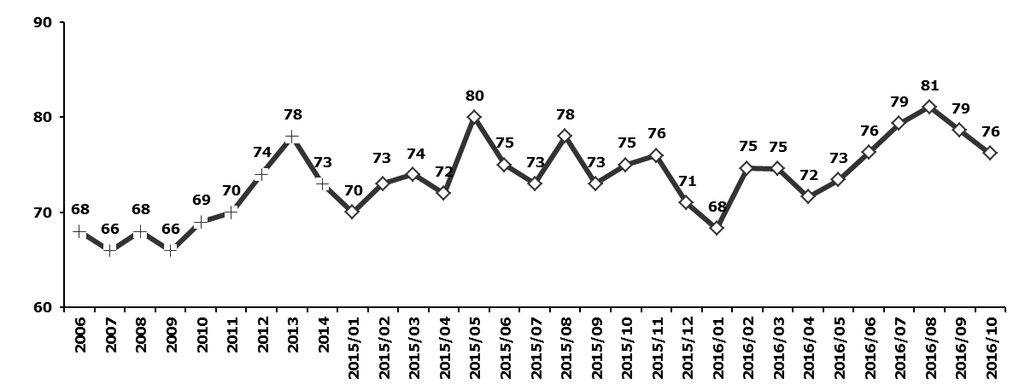

Otomobil Pazarında İthalatın Payı (%)

* 2006–2016 yılları Ocak-Ekim dönemine ait **hafif ticari araç (minibüs + kamyonet) satışları** aşağıdaki tabloda belirtilmiştir. Buna göre, ithalatın pazar payının 2016 yılı ilk on ayında yüzde 48 olarak gerçekleştiği görülmektedir.



* 2016 yılı Ocak-Ekim döneminde geçen yılın aynı dönemine göre toplam hafif ticari araç satışları **yüzde 7**, ithal hafif ticari araç satışları **yüzde 2,** yerli hafif ticari araç satışları ise **yüzde 11** oranında azaldı.
* Öte yandan 2016 yılı Ekim ayında ithal hafif ticari araçların pazar payı yüzde 49 düzeyinde gerçekleşti.

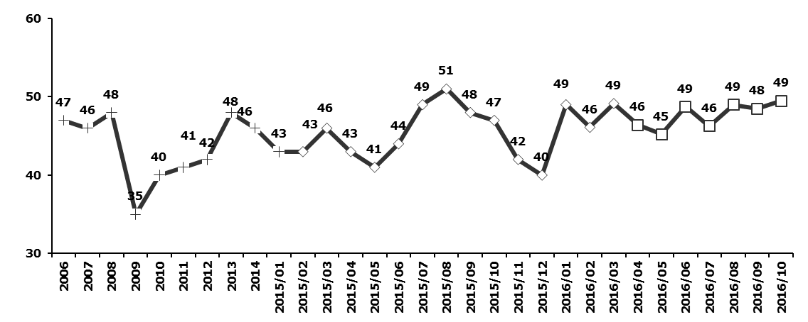

Hafif Ticari Araçlar Pazarında İthalatın Payı (%)

* 2016 yılı Ocak-Ekim döneminde; geçen yılın aynı dönemine göre **ağır ticari araç pazarı** **yüzde 43** oranında azalarak 18 bin 594 adet, **kamyon pazarı** **yüzde 44** oranında azalarak 15 bin 997 adet, **midibüs pazarı** **yüzde 43** oranında azalarak bin 501 adet ve **otobüs pazarı** **yüzde 25** oranında azalarak bin 96 adet düzeyinde gerçekleşti.
* Son 10 yıllık ortalamalara göre 2016 yılında toplam pazar **yüzde 27** ve otomobil pazarı **yüzde 45** oranlarında artarken hafif ticari araç pazarı **yüzde 1**, ağır ticari araç pazarı **yüzde 37** oranında düşüş gösterdi.



İHRACAT

* 2016 yılı Ocak-Ekim döneminde 575 bin adedi otomobil olmak üzere, toplam üretimin yüzde 77’sini oluşturan 905 bin adet taşıt ihraç edildi. 2016 yılı Ocak-Ekim döneminde gerçekleşen taşıt aracı ihracatı, 2015 yılı aynı dönemine göre **yüzde 12** oranında arttı.
* Bu dönemde otomobil ihracatı bir önceki yıla göre **yüzde 18** oranında artarken, ticari araç ihracatı **yüzde 3** oranında arttı. Traktör ihracatı ise 2015 yılı aynı dönemine göre **yüzde 7** oranında azalarak 11 bin 435 adet olarak gerçekleşti.

***Taşıt Araçları İhracatı (Adet)***



*Kaynak: OSD*

* Uludağ İhracatçı Birlikleri (UİB) verilerine göre, 2016 yılı Ocak-Ekim döneminde toplam ihracat, 2015 yılı aynı dönemine göre **yüzde 10** oranında arttı ve 19,606 milyar $ oldu. Euro bazında ise **yüzde 10** artarak 17,583 milyar € olarak gerçekleşti.
* Bu dönemde, ana sanayi ihracatı **yüzde 15**, yan sanayi ihracatı **yüzde 3** oranında arttı.

***Otomotiv Ana ve Yan Sanayi İhracatı (ABD $)***

**

*Kaynak: Uludağ İhracatçı Birlikleri. UİB tarafından OSD için özel olarak analiz edilen Otomotiv İhracatı kapsamında; UİB Türkiye Geneli Otomotiv Endüstrisi sınıflandırmasına kıyasla “Römork ve Yarı Römork” , “Tarım Traktörü” verileri dahil edilmekte; “Kullanılmış Araçlar” ,”İki Tekerlekli Taşıtlar”, “Demiryolu Taşıtları” hariç tutulmaktadır.*

* Türkiye İhracatçılar Meclisi verilerine göre, toplam otomotiv sanayi ihracatı, 2016 yılı Ocak-Ekim dönemi itibariyle yüzde 16,6 pay ile ihracat sıralamasında ilk sıradaki yerini korudu.



*Kaynak: TİM*